Session问题解决方法1

原因：使用tomcat 7运行的时候出现的
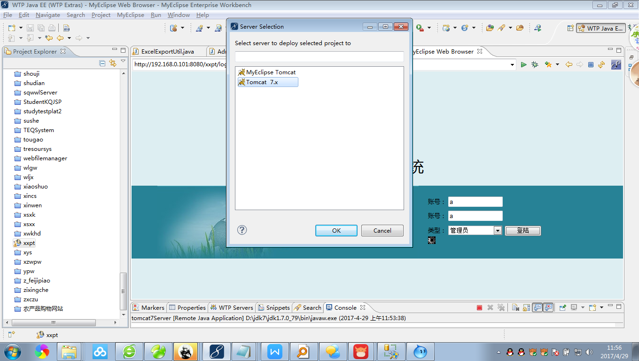

出现session error
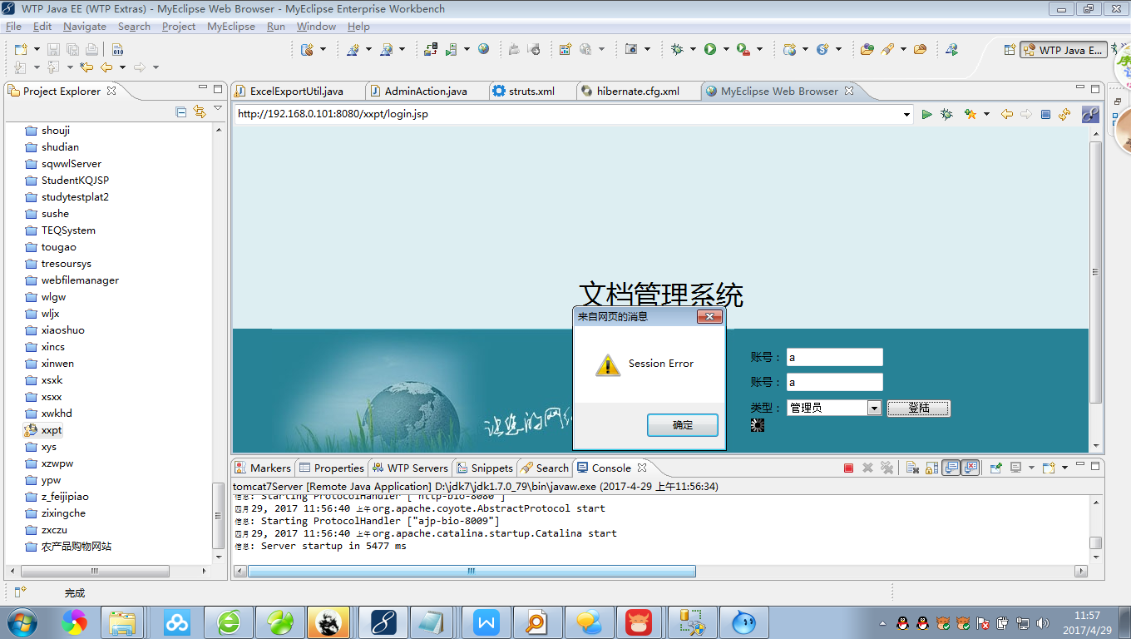

解决方法1：使用MyEclipse tomcat6运行即可解决

加载项目选择MyEclipse tomcat如下图所示：

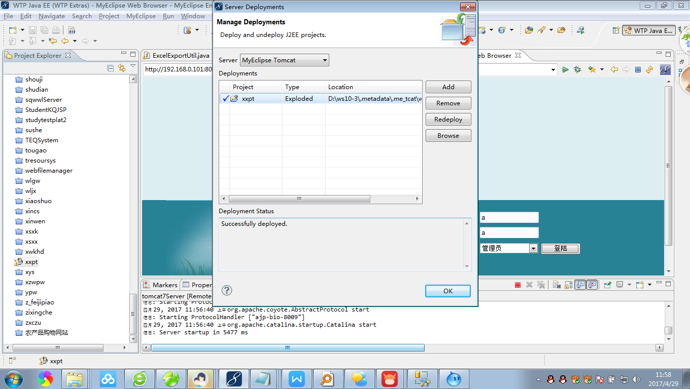

运行的时候也选择MyEclipse tomcat运行。选择后点击ok
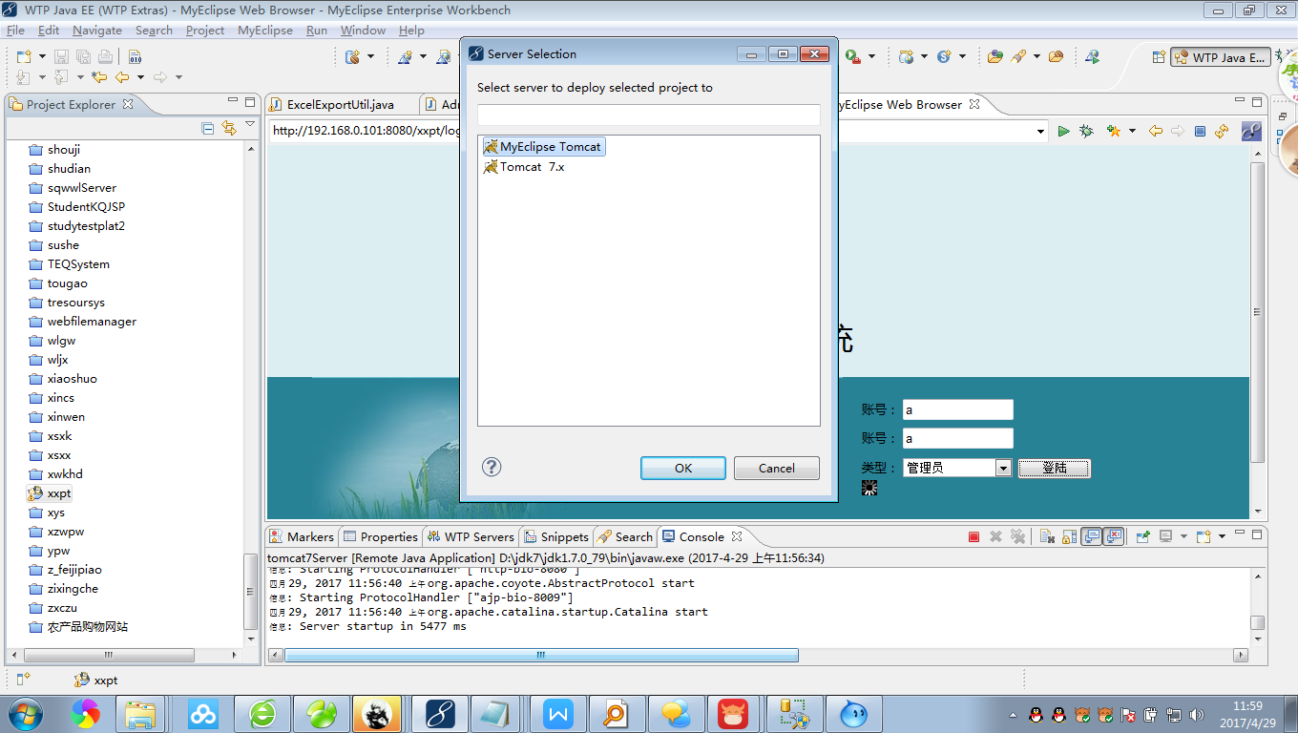

使用MyEclipse tomcat启动项目之后，session error问题完美解决，如下图
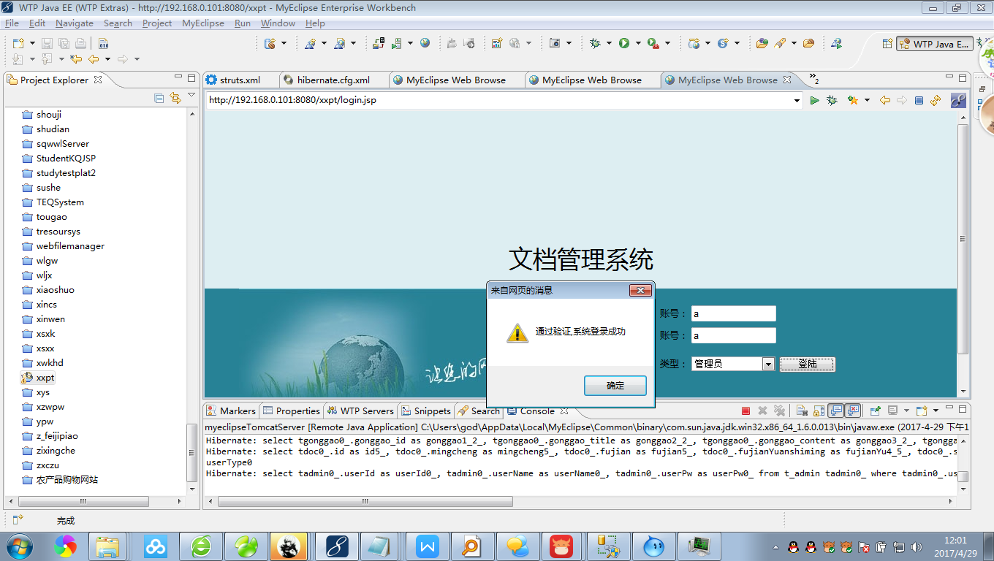

Session error 问题解决方法2
1.展开你自己项目，找到下面的WebRoot再展开，找到WEB-INF再展开，找到web.xml文件双击打开，打开后找到左下角的Design|Source标签，然后点击Source标签，切换到源码视图。

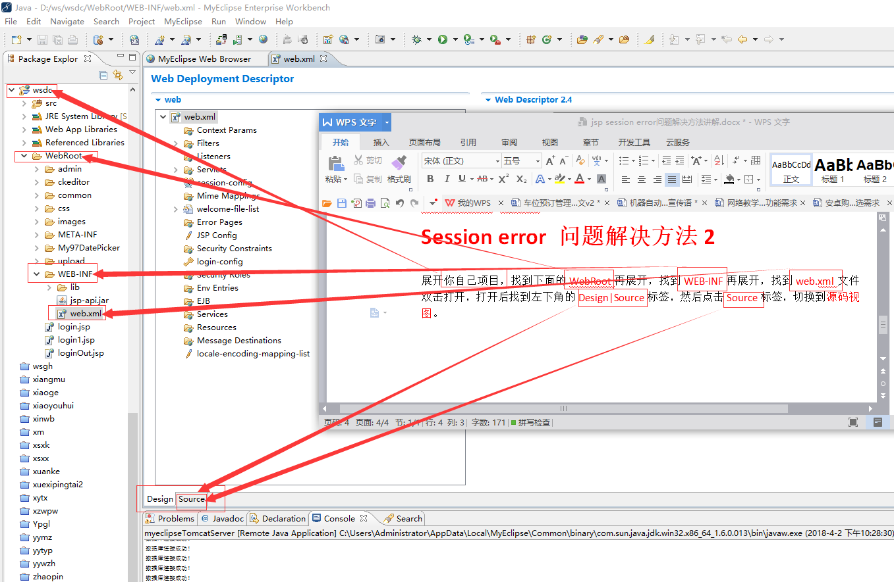
2.找到最后一个标签对 <init-param>
......内容省略
</init-param>
如图所示然后复制粘贴下面的标签对到上面找到的标签对后面按CTRL+S保存后重启Tomcat7服务器运行程序即可解决。
<init-param>
<param-name>crossDomainSessionSecurity</param-name>
<param-value>false</param-value>
</init-param>
